I
SEMINÁRIO
EXPRESSARTE

Tema: “Tú és o meu servo,eu te escolhi e não te rejeitei.”
Isaías 41.9b

Venha participar desse encontro profético que irá mudar a sua vida.

Dias: 15, 16 e 17 de outubro/2010

Local: Igreja Metodista em Ceilândia Norte
(Eqnn 03/05 Área Especial Cei. Norte)

Venha receber o que Deus tem preparado para a sua vida e para o seu ministério...

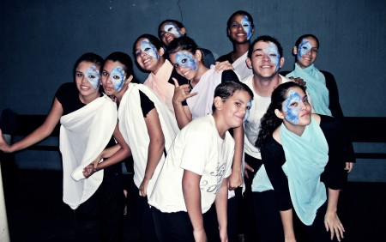

Oficinas:

Adoração com Danças: Eliane Moura – Cia Josac
Adoração com Danças Street Dance: Jadson e Lays – Cia Josac Hip Hop
Steet Dance: Jadson e Lays – Cia Josac Hip Hop
Ballet Iniciante: Ana Gabriele – Rota Brasil
Teatro: Lucas Sizervinsk – Ministério Faces
Alongamento e Conscientização Corporal para Bailarino: Ludmila dos Santos
Ludmila dos Santos
Convidados:

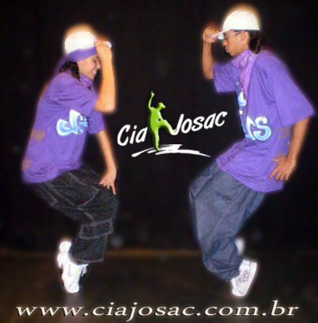
Eliane Moura Jadson e Lays
Cia Josac Cia Josac HIP HOP

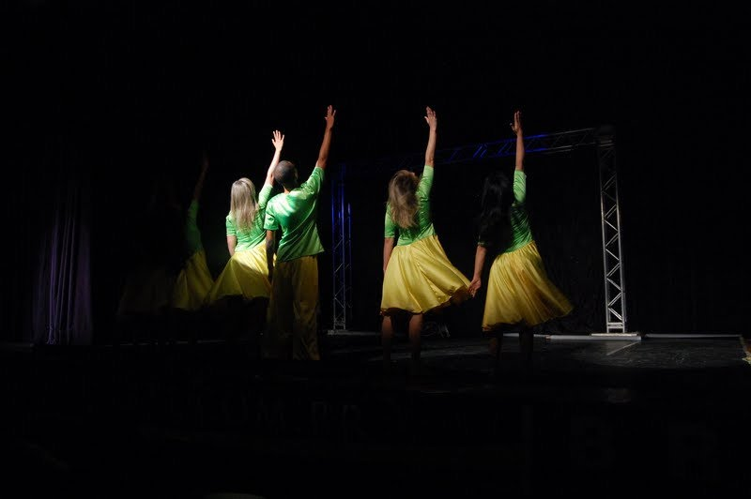
Cia Peniel
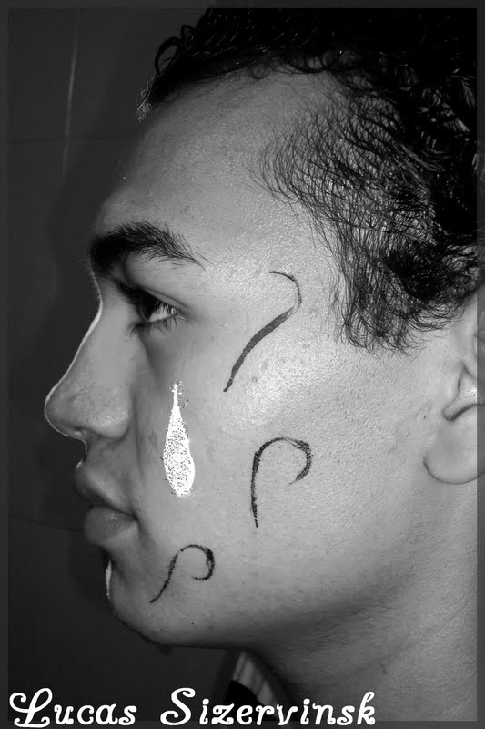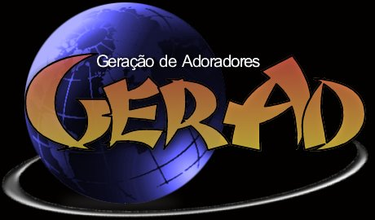
Lucas Sizervinsk Ministério Gerad
Ministério Faces Louvor e Dança
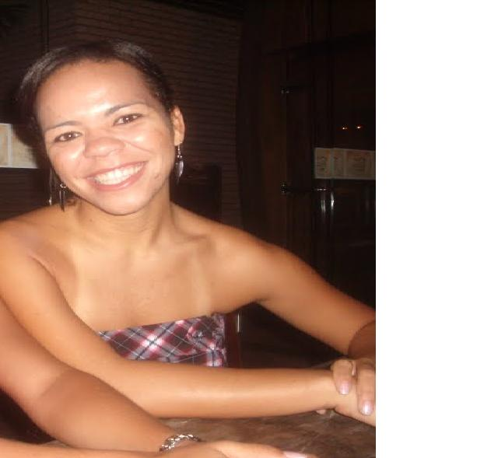 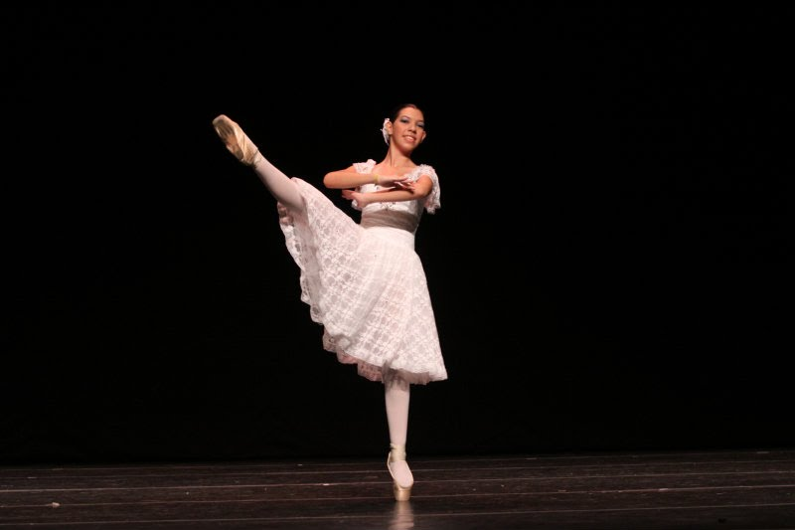 Ludmila dos Santos Bibi
Rota Brasil

